Arbeitsblatt – Momo und die Zeitdieben
1gtyf/Wo bleibt die Zeit
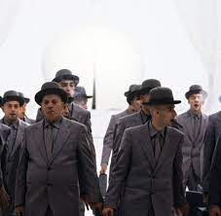
- Auffrischung…
„Ich weiss über den Roman Momo, dass….

„Ich weiss über Michael Ende, dass….

- Diskutiert, wie Zeit definiert wird ( Zeile 1-9 in „Die Rechnung ist falsch….“.)

- Was hören wir über die Tätigkeit der grauen Herren? Was ist ihr Ziel?

- Was hören wir über Hr. Fusi – der Friseur, sein Laden, sein Verhältnis zu der Zeit, seinen Wesen?

